Inschrijfformulier Ballangrud Jeugdkamp 2017
Ik geef me op voor het Ballangrud Jeugdkamp Dat gehouden wordt van 22 tot en met 24 september 2017:
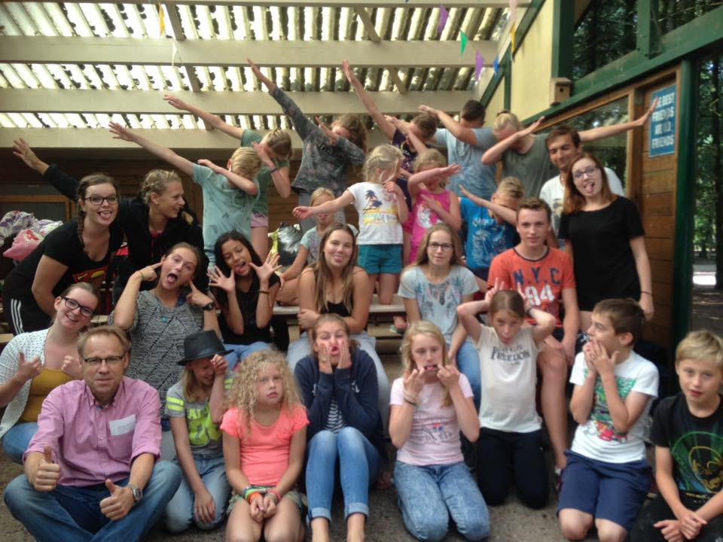
Naam:…………………………………………………………………
Adres:……………………………………………………………………
Postcode/woonplaats:……………………………………………………
Telefoonnummer:…………………………………………………………
E-mailadres:…………………………………………………………………… Geboortedatum:………………………………………………………………
◊◊◊◊◊◊◊◊◊◊◊◊◊◊◊◊◊◊◊◊◊◊◊◊◊◊◊◊◊◊◊◊◊◊◊◊◊◊◊◊◊◊◊◊◊◊◊◊◊◊◊◊◊◊◊◊◊◊◊◊◊◊◊◊◊◊◊◊◊◊◊◊◊◊◊◊◊◊◊◊
In te vullen door ouder(s) en/of verzorger(s): Zijn er medicijnen nodig voor uw zoon/dochter en zo ja, welke:
………………………………………………………………………………………
Is er een dieet nodig, zo ja, welke:
…………………………………………………………………………………………
Andere zaken die we moeten weten over uw zoon/dochter(allergieën, gedrag, e.d.):
……………………………………………………………………………………………
Ondergetekende machtigt de penningmeester van Ballangrud om eenmalig van zijn bank- girorekening af te schrijven, het bedrag van :
*0 hele weekend, € 45, -
0 1 dag, € 20,-,
*Kruis aan wat van toepassing is
Naam:………………………………………………………………………………… Adres:………………………………………………………………………………… Woonplaats:………………………………………………………………………… Bank/gironummer t.n.v.:……………………………………………………… Datum:……………………………… Handtekening:……………………………
Per deelnemer een apart inschrijfformulier invullen a.u.b. voor het kamp.
Het inschrijfformulier voor 1 september 2017 opsturen naar:
Jeugdkamp Ballangrud
Lange Slagen 26
4823 LJ Breda
Of mailen naar: zeeuwc@gmail.com

Meer informatie zoals route beschrijving en bagagelijst volgen, na inschrijving!

